DROGAS CARDIOATIVAS

Drogas cardioativas possuem em sua composição glicosídeos cardiotônicos, que são compostos que atuam diretamente no miocárdio, sendo utilizados principalmente no tratamento da insuficiência cardíaca congestiva.

Quimicamente, as agliconas (ou geninas) desse grupo caracterizam-se pelo núcleo fundamental do ciclopentanoperidrofenantreno e são divididas em dois grupos de acordo com o anel lactônico insaturado ligado ao C-17: pentacíclico (cardenólido) ou hexacíclico (bufadienólido), indicados nas estruturas abaixo. Os glicosídeos do grupo cardenólido são os mais importantes na medicina.
açúcar-O

cardenólido bufadienólido

A glicona, ligada na aglicona em C-3β, é composta de até quatro unidades de açúcar, incluindo glucose e ramnose juntamente com outros desoxiaçúcares, por exemplo, 2,6-didesoxi-hexoses (digitoxose) ou seus 3-O-metil éteres (cimarose).

A ação farmacológica é observada quando o princípio ativo está sob a forma de glicosídeo; a atividade inata reside nas agliconas (geninas), mas os açúcares conferem maior solubilidade e aumentam o poder de fixação dos glicosídeos ao músculo cardíaco. Por superdosagem esses compostos são muito tóxicos, o que torna necessário rigoroso controle da posologia dos princípios ativos. A droga exibe como efeito a soma da ação dos vários constituintes ativos que são de difícil separação.

Para caracterização desses compostos, usam-se reações que evidenciam isoladamente partes da molécula do glicosídeo, como: reações de caracterização dos esteróides (Pesez e Liebermann), reações relacionadas com o anel lactônico pentacíclico (Baljet e Raymond) ou com desoxiaçúcares (Keller-Kiliani e xantidrol).

As drogas cardiotônicas mais importantes são: estrofanto: sementes de Strophantus kombe Oliver, S. hispidus DC. e S. gratus (Wall et Hook) Bailon, APOCYNACEAE; espirradeira: folhas de Nerium oleander L., APOCYNACEAE; convalária: rizomas e raízes dessecadas de Convallaria majalis L., LILIACEAE; cila: bulbos de Urginea maritima (L.) Baker, LILIACEAE e dedaleira.

Caracterização microscópica de drogas cardioativas

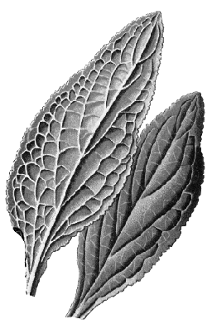
Dedaleira (digitalis): folhas de Digitalis purpurea L. e D. lanata Ehrh. SCROPHULARIACEAE.

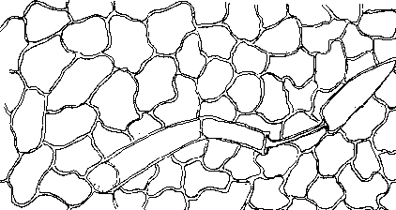

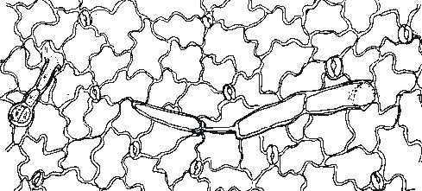

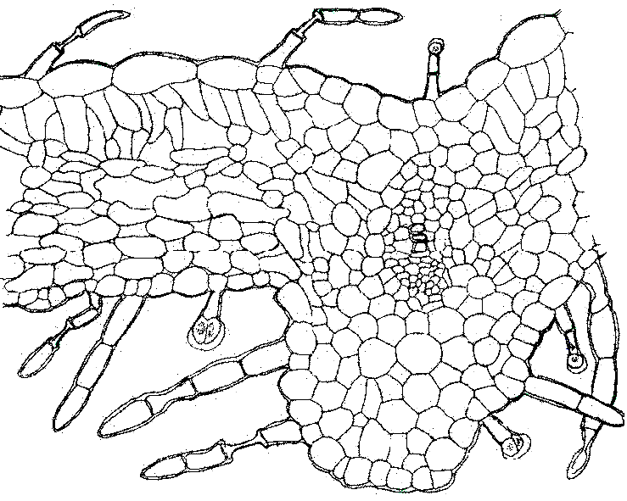
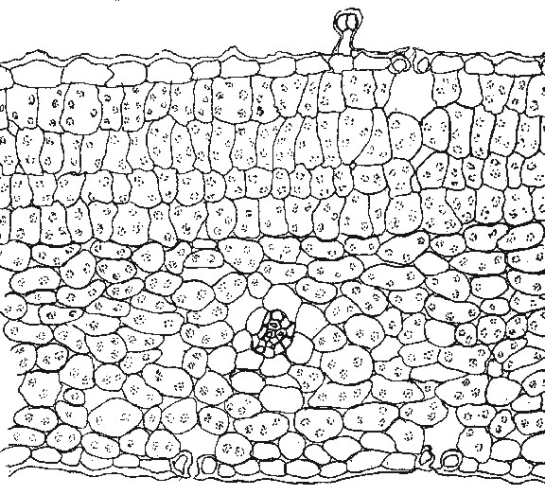

D. purpurea D. lanata

Pesquisa de glicosídeos cardioativos

1. Extração dos glicosídeos

- Colocar 1 g do fármaco em pó em tubo de ensaio;

- Adicionar 10 ml de solução de EtOH a 70%;
- Agitar e ferver em banho-maria por 2 min
- Adicionar 10 ml de água destilada e 0,2 ml (duas gotas) de solução de Pb(AcO)₂ a 10%;

- Agitar fortemente e deixar em repouso;

- Filtrar por papel de filtro pregueado;

- Adicionar ao filtrado 8 ml de clorofórmio;

- Proceder a extração cautelosamente;

- Decantar a camada clorofórmica distribuindo-se em duas cápsulas de porcelana;

- Evaporar o solvente em banho-maria até a secura;

- Executar as reações de identificação que caracterizam estruturas diferentes.

Reação de Keller-Kiliani

- Adicionar 3 ml do reativo de Keller à cápsula;

- Misturar com bastão;

- Verter lentamente para tubo de ensaio contendo 2 ml de reativo de Kiliani (usar ácido sulfúrico conc. direto).

Reação Positiva ➔ anel castanho-avermelhado na região de contato das fases; a camada acética deve adquirir gradualmente coloração esverdeada.

Esta reação somente é positiva se o desoxiaçúcar estiver na extremidade glicídica. Se houver glucose ou outro açúcar, a reação será negativa, mesmo havendo desoxiaçúcares na molécula.

Reação de Pesez

- Adicionar a cápsula três gotas de ácido fosfórico concentrado;

- Misturar com bastão;

- Observar sob luz ultravioleta (ondas longas).

Reação Positiva ➔ fluorescência amarelo-esverdeada

Reação de Kedde
Esta reação é atribuída à dissociação do anel lactônico pentacíclico insaturado (cardenólido) em meio alcalino, que se une ionicamente com um reagente nitrado, como o ácido dinitrobenzóico, pícrico etc.

- Adicionar ao resíduo de uma das cápsulas 2 ml de solução de EtOH a 50%, 2 ml de água destilada, 2 ml do reativo de Kedde e 2 ml de solução de KOH 1N
- Misturar bem e deixar em repouso por 5 min.

Reação Positiva ➔ coloração castanho avermelhado a vermelho-violeta

